ОТЧЕТ ЗАЩИЩЕН С ОЦЕНКОЙ:

ПРЕПОДАВАТЕЛЬ:
дтн | / |  | / |  | / | С.И.Колесникова
(должность, учёная степень, звание) |  | ^{(подпись)} |  | ^{(дата защиты)} |  | ^{(инициалы, фамилия)}

ОТЧЕТ О ЛАБОРАТОРНОЙ РАБОТЕ №1

«МАИ и его модификация»

ПО КУРСУ: «Компьютерное моделирование»

РАБОТУ ВЫПОЛНИЛ СТУДЕНТ: | Z9431 | / | Д.И.Андреев
 | ^{(номер группы)} |  | ^{(инициалы, фамилия)}

 | / |  | / | 17.05.2022
 |  | ^{(подпись студента)} |  | ^{(дата отчета)}

Цель работы
Цель настоящей работы – знакомство с математическим аппаратом СППР для моделирования слабоструктурированных задач

Задание на лабораторную работу:
Вариант 1
Нужно произвести выбор секретаря референта из подавших резюме. Отбор претендентов происходит по трем критериям:
С1. Филологическое образование и знание предметной области.
С2. Знание английского языка.
С3. Знание компьютера.
Собеседование прошли три претендента: П1, П2, П3.
После собеседования получились следующие описания претендентов.
П1: отличное знание английского языка; нет навыков работы на компьютере, посредственное знание предметной области.
П2: незнание английского языка, нет навыков работы на компьютере, предметную область знает посредственно.
П3: очень хорошее знание предметной области и филологическое образование, хорошие навыки работы на компьютере, посредственное знание английского языка.
1) На основе метода AHP выбрать претендента, в зависимости от разных наборов «весов» критериев:
а) С1=0,4; С2=0,2; С3=0,3
б) С1=0,3; С2=0,3; С3=0,4
в) С1=0,2; С2=0,5; С3=0,3
2) На основе метода AHP+ выбрать претендента, в зависимости от разных наборов «весов» критериев, в зависимости от нового добавленного в группу претендента П4={знает делопроизводство, навыки работы на компьютере, слабое знание английского языка}.
Разработать программу, моделирующую принятие решение о выборе претендента в зависимости от «стоимости» критериев по двум методам.

Выполнение работы:

Для набора а) проведем ручной расчет с использованием таблиц exel.

Составим таблицу альтернатив по критериям:

 | А1 | А2 | А3
С1 | 0.0004 | 0.08 | 0.32
С2 | 0.2 | 0.0002 | 0.04
С3 | 0.06 | 0.0003 | 0.15

Составим матрицу парных сравнений для критериальных оценок:

 | С1 | С2 | С3
С1 | 1 | 2 | 1.33
С2 | 0.5 | 1 | 0.66
С3 | 0.75 | 1.5 | 1
Сумма | 2.25 | 4.5 | 3

Максимальное собственное число матрицы равно 3. Проверка пройдена.

Составим матрицы парных сравнений альтернатив по критериям, где столбец w — собственный вектор, wn — нормализованный вектор:

C1 | A1 | A2 | A3 | w | wn
A1 | 1 | 0.005 | 0.00125 | 0.01842 | 0.0009
A2 | 200 | 1 | 0.25 | 3.6840 | 0.1998
A3 | 800 | 4 | 1 | 14.7361 | 0.7992
Sum |  |  |  | 18.4385 | 1

C2 | A1 | A2 | A3 | w | wn
A1 | 1 | 1000 | 5 | 17.0997 | 0.8326
A2 | 0.001 | 1 | 0.005 | 0.01709 | 0.0008
A3 | 0.2 | 200 | 1 | 3.4199 | 0.1665
Sum |  |  |  | 20.5368 | 1

C3 | A1 | A2 | A3 | w | wn
A1 | 1 | 200 | 0.4 | 4.3088 | 0.2853
A2 | 0.005 | 1 | 0.002 | 0.0215 | 0.0014
A3 | 2.5 | 500 | 1 | 10.7721 | 0.7132
Sum |  |  |  | 15.1025 | 1

Найдем весовые коэффициенты альтернатив:

w*(1) | 0.2805
w*(2) | 0.0894
w*(3) | 0.6299

Из расчетов получаем, что наиболее подходящей является альтернатива 3.

Добавим еще одну альтернативу альтернативу в таблицу альтернатив по критериям и проведем расчет методом МАИ+

 | А1 | А2 | А3 | А4
С1 | 0.0004 | 0.08 | 0.32 | 0.0004
С2 | 0.2 | 0.0002 | 0.04 | 0.1
С3 | 0.06 | 0.0003 | 0.15 | 0.06

Матрица парных сравнений для критериальных оценок не изменится.

Составим новые матрицы парных сравнений альтернатив по критериям:

C1 | A1 | A2 | A3 | A4 | w | wn
A1 | 1 | 0.005 | 0.00125 | 1 | 0.05 | 0.0009
A2 | 200 | 1 | 0.25 | 200 | 10 | 0.1996
A3 | 800 | 4 | 1 | 800 | 40 | 0.7984
A4 | 1 | 0.005 | 0.00125 | 1 | 0.05 | 0.0009
 |  |  |  |  | 50.1 | 1

C2 | A1 | A2 | A3 | A4 | w | wn
A1 | 1 | 1000 | 5 | 2 | 10 | 0.5878
A2 | 0.001 | 1 | 0.005 | 0.002 | 0.01 | 0.0005
A3 | 0.2 | 200 | 1 | 0.4 | 2 | 0.1175
A4 | 0.5 | 500 | 2.5 | 1 | 5 | 0.2939
 |  |  |  |  | 17.01 | 1

C3 | A1 | A2 | A3 | A4 | w | wn
A1 | 1 | 200 | 0.4 | 1 | 2.9906 | 0.2219
A2 | 0.005 | 1 | 0.002 | 0.005 | 0.0149 | 0.0011
A3 | 2.5 | 500 | 1 | 2.5 | 7.4767 | 0.5549
A4 | 1 | 200 | 0.4 | 1 | 2.9906 | 0.2219
 |  |  |  |  | 13.4730 | 1

Составим матрицу парных сравнений нормализованных векторов приоритетов по каждому из критериев:

B`1
0.0009 | 0.0009 | 0.0009 | 0.1996 | 0.0009 | 0.7984 | 0.0009 | 0.0009
0.1996 | 0.0009 | 0.1996 | 0.1996 | 0.1996 | 0.7984 | 0.1996 | 0.0009
0.7984 | 0.0009 | 0.7984 | 0.1996 | 0.7984 | 0.7984 | 0.7984 | 0.0009
0.0009 | 0.0009 | 0.0009 | 0.1996 | 0.0009 | 0.7984 | 0.0009 | 0.0009

B`2
0.5878 | 0.5878 | 0.5878 | 0.0005 | 0.5878 | 0.1175 | 0.5878 | 0.2939
0.0005 | 0.5878 | 0.0005 | 0.0005 | 0.0005 | 0.1175 | 0.0005 | 0.2939
0.1175 | 0.5878 | 0.1175 | 0.0005 | 0.1175 | 0.1175 | 0.1175 | 0.2939
0.2939 | 0.5878 | 0.2939 | 0.0005 | 0.2939 | 0.1175 | 0.2939 | 0.2939

B`3
0.2219 | 0.2219 | 0.2219 | 0.0011 | 0.2219 | 0.5549 | 0.2219 | 0.2219
0.0011 | 0.2219 | 0.0011 | 0.0011 | 0.0011 | 0.5549 | 0.0011 | 0.2219
0.5549 | 0.2219 | 0.5549 | 0.0011 | 0.5549 | 0.5549 | 0.5549 | 0.2219
0.2219 | 0.2219 | 0.2219 | 0.0011 | 0.2219 | 0.5549 | 0.2219 | 0.2219

Нормализуем полученные матрицы:

B*1
0.5 | 0.5 | 0.0049 | 0.9950 | 0.0012 | 0.9987 | 0.5 | 0.5
0.9950 | 0.0049 | 0.5 | 0.5 | 0.2 | 0.8 | 0.9950 | 0.0049
0.9987 | 0.0012 | 0.8 | 0.2 | 0.5 | 0.5 | 0.9987 | 0.0012
0.5 | 0.5 | 0.0049 | 0.9950 | 0.0012 | 0.9987 | 0.5 | 0.5

B*2
0.5 | 0.5 | 0.999 | 0.0009 | 0.8333 | 0.1666 | 0.6666 | 0.3333
0.0009 | 0.999 | 0.5 | 0.5 | 0.0049 | 0.995 | 0.0019 | 0.998
0.1666 | 0.8333 | 0.995 | 0.0049 | 0.5 | 0.5 | 0.2857 | 0.7142
0.3333 | 0.6666 | 0.998 | 0.0019 | 0.7142 | 0.2857 | 0.5 | 0.5

B*3
0.5 | 0.5 | 0.995 | 0.0049 | 0.2857 | 0.7142 | 0.5 | 0.5
0.0049 | 0.995 | 0.5 | 0.5 | 0.0019 | 0.998 | 0.0049 | 0.995
0.7142 | 0.2857 | 0.998 | 0.0019 | 0.5 | 0.5 | 0.7142 | 0.2857
0.5 | 0.5 | 0.995 | 0.0049 | 0.2857 | 0.7142 | 0.5 | 0.5

Составим обобщенную матрицу:
B
0.5 | 0.5 | 0.5558 | 0.4441 | 0.2809 | 0.719 | 0.537 | 0.4629
0.4441 | 0.5558 | 0.5 | 0.5 | 0.0906 | 0.9093 | 0.4443 | 0.5556
0.719 | 0.2809 | 0.9093 | 0.0906 | 0.5 | 0.5 | 0.7454 | 0.2545
0.4629 | 0.537 | 0.5556 | 0.4443 | 0.2545 | 0.7454 | 0.5 | 0.5

Найдем собственный и нормализованный вектор обобщенной матрицы:

 | w
 | 1.8739
 | 1.4791
 | 2.8738
Sum | 1.7731

Окончательно найдем весовые коэффициенты альтернатив:

w*(1)= | 0.2342
w*(2)= | 0.1848
w*(3)= | 0.3592
w*(4)= | 0.2216
Из расчетов получаем, что наиболее подходящей является альтернатива 3, что соответствует расчету немодифицированным МАИ.

Результат работы программы:

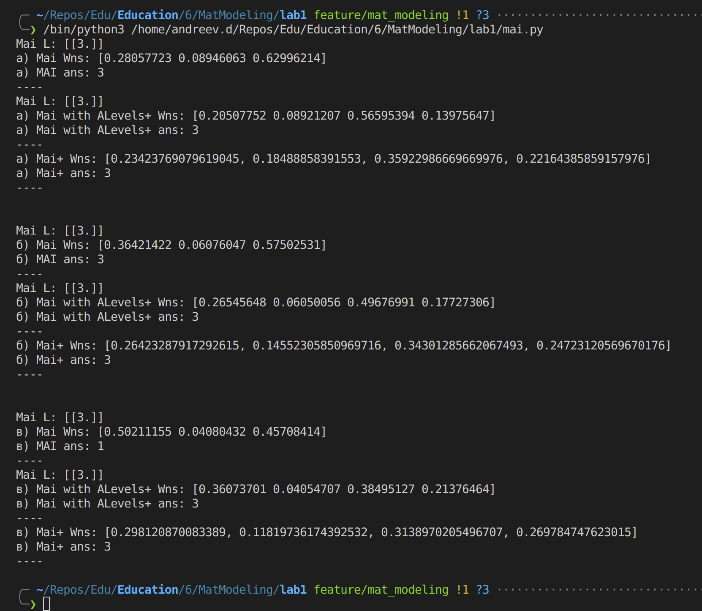

Листинг программы:
import numpy as np;
from statistics import geometric_mean

# ---- getAnyBS
def getAnyBS(CWn):
dim = len(CWn);
BSMat = np.matrix(np.arange(dim * dim * 2).reshape((dim, dim * 2)), dtype = 'float');
BSArr = BSMat.getA();
for i in range(0, dim):
for j in range(0, dim * 2):
leftIns = CWn[int(j / 2)];
rightIns = CWn[i];
if (j % 2):
inserted = leftIns / (leftIns + rightIns);
else:
inserted = rightIns / (leftIns + rightIns);

BSArr[i][j] = inserted;
return BSMat;
# ----

# ---- getB
def getB(AllBArr, CWn):
BCount = len(AllBArr);
rowCount = len(AllBArr[0].getA());
colCount = len(AllBArr[0].getA()[0]);
ret = np.matrix(np.arange(rowCount * colCount).reshape(rowCount, colCount), dtype = 'float');
retArr = ret.getA();
CWnMat = np.matrix(CWn);
for i in range(rowCount):
for j in range(colCount):
BSMat = np.matrix(np.arange(BCount).reshape(BCount, 1), dtype = 'float');
BSArr = BSMat.getA();
for bi in range(BCount):
BSArr[bi][0] = AllBArr[bi].getA()[i][j];
retArr[i][j] = np.matmul(CWnMat, BSMat);
return (ret);
# ----

# ----
def getL(C, Wn):
CArr = C.getA();
CSums = np.matrix(np.arange(len(CArr[0])).reshape(len(CArr[0]), 1), dtype = 'float');
CSums.fill(0);
CSumsArr = CSums.getA();

for i in range(len(CArr)):
for j in range(len(CArr[0])):
CSumsArr[j] += CArr[i][j];
return np.matmul(Wn, CSums);
# ----

# ---- getBWn
def getBWn(B):
BArr = B.getA();
W = [];
for i in range(len(BArr)):
W.append(0);

for i in range(len(BArr)):
for j in range(len(BArr[0])):
if j % 2:
continue;
W[i] += BArr[i][j];
WSum = np.sum(W);
Wn = [];
for i in range(len(W)):
Wn.append(W[i] / WSum);

return Wn;
# ----

# ---- getCMat
def getCMat(CArray):
size = len(CArray);
CMat = np.matrix(np.arange(size * size).reshape((size, size)), dtype = 'float');
CMatArrays = CMat.getA();
for i in range(0, size):
for j in range(0, size):
CMatArrays[i][j] = CArray[i] / CArray[j];
return CMat;
# ----

# ---- getACMainMat
def getACMainMat(CArray, ALevels):
ACols = len(ALevels[0]);
CSize = len(CArray);
CAMainMat = np.matrix(np.arange(CSize * ACols).reshape(CSize, ACols), dtype = 'float');
CAMainArrays = CAMainMat.getA();
for i in range(0, CSize):
for j in range(0, ACols):
CAMainArrays[i][j] = ALevels[i][j] * CArray[i];
return CAMainMat;
# ----

# ---- getW
def getW(Mat):
Arrays = Mat.getA();
ret = []
for i in range(0, len(Arrays)):
ret.append(geometric_mean(Arrays[i]))

return ret;
# ----

# ---- getWn
def getWn(W):
ret = [];
sum = np.sum(W);
for i in range(0, len(W)):
ret.append(W[i] / sum);
return ret;
# ----

# ---- getAnyCAMat
def getAnyCAMat(CAMainMat, CIndex):
CAMainMatArr = CAMainMat.getA();
CACount = len(CAMainMatArr[0]);
CARows = len(CAMainMatArr);
CAAnyMat = np.matrix(np.arange(CACount * CACount).reshape(CACount, CACount), dtype = 'float');
CAAnyMat.fill(0);
CAAnyMatArr = CAAnyMat.getA();
for i in range(0, CACount):
for j in range(0, CACount):
CAAnyMatArr[i][j] = CAMainMatArr[CIndex][i] / CAMainMatArr[CIndex][j];
return CAAnyMat;
# ----

# ---- getFullW
def getFullW(CWn, CWArrays):
dim = len(CWn);
CWnMat = np.matrix(CWn);
CAWnMat = np.matrix(CWArrays);
return np.matmul(CWnMat, CAWnMat).getA()[0];
# ----

import maiLib as ml

# ---- calcMaiPlus
def calcMaiPlus(C, ALevels):
CAMainMat = ml.getACMainMat(C, ALevels);
CMat = ml.getCMat(C);
CW = ml.getW(CMat);
CWn = ml.getWn(CW);

BSArr = [];
for i in range(len(C)):
CAMat = ml.getAnyCAMat(CAMainMat, i);
CAW = ml.getW(CAMat);
CAWn = ml.getWn(CAW);
BS = ml.getAnyBS(CAWn);
BSArr.append(BS);

B = ml.getB(BSArr, CWn);
BWn = ml.getBWn(B);
return BWn;
# ----

# ---- calcMai
def calcMai(C, ALevels):
CAMainMat = ml.getACMainMat(C, ALevels);
CMat = ml.getCMat(C);
CW = ml.getW(CMat);
CWn = ml.getWn(CW);

CAWnArr = [];
for i in range(len(C)):
CAMat = ml.getAnyCAMat(CAMainMat, i);
CAW = ml.getW(CAMat);
CAWn = ml.getWn(CAW);
CAWnArr.append(CAWn);

WFull = ml.getFullW(CWn, CAWnArr)
print('Mai L:', ml.getL(CMat, [CWn]));
return WFull;
# ----

# ---- getAns
def getAns(MAI):
ans = 0;
for i in range(0, len(MAI)):
if MAI[i] > MAI[ans]:
ans = i;
return ans;
# ----

# ---- main
ALevels = [
[0.001, 0.2, 0.8],
[1.0, 0.001, 0.2],
[0.2, 0.001, 0.5]
];
ALevelsPlus = [
[0.001, 0.2, 0.8, 0.001],
[1.0, 0.001, 0.2, 0.5 ],
[0.2, 0.001, 0.5, 0.2 ]
];

# a)

C = [0.4, 0.2, 0.3];

MAI = calcMai(C, ALevels);
print('a) Mai Wns:', MAI);
print('a) MAI ans:', getAns(MAI) + 1);
print('----')

MAIWithAPlus = calcMai(C, ALevelsPlus);
print('a) Mai with ALevels+ Wns:', MAIWithAPlus);
print('a) Mai with ALevels+ ans:', getAns(MAIWithAPlus) + 1);
print('----')

MAIPlus = calcMaiPlus(C, ALevelsPlus);
print('a) Mai+ Wns:', MAIPlus);
print('a) Mai+ ans:', getAns(MAIPlus) + 1);
print('----')
print('\n');

# б)

C = [0.3, 0.3, 0.4];

MAI = calcMai(C, ALevels);
print('б) Mai Wns:', MAI);
print('б) MAI ans:', getAns(MAI) + 1);
print('----')

MAIWithAPlus = calcMai(C, ALevelsPlus);
print('б) Mai with ALevels+ Wns:', MAIWithAPlus);
print('б) Mai with ALevels+ ans:', getAns(MAIWithAPlus) + 1);
print('----')

MAIPlus = calcMaiPlus(C, ALevelsPlus);
print('б) Mai+ Wns:', MAIPlus);
print('б) Mai+ ans:', getAns(MAIPlus) + 1);
print('----')
print('\n');

# в)

C = [0.2, 0.5, 0.3];

MAI = calcMai(C, ALevels);
print('в) Mai Wns:', MAI);
print('в) MAI ans:', getAns(MAI) + 1);
print('----')

MAIWithAPlus = calcMai(C, ALevelsPlus);
print('в) Mai with ALevels+ Wns:', MAIWithAPlus);
print('в) Mai with ALevels+ ans:', getAns(MAIWithAPlus) + 1);
print('----')

MAIPlus = calcMaiPlus(C, ALevelsPlus);
print('в) Mai+ Wns:', MAIPlus);
print('в) Mai+ ans:', getAns(MAIPlus) + 1);
print('----')
# ----

